Iniciativa con proyecto de Decreto por el que se adiciona la fracción XVI al artículo 5 y se reforma la fracción IV del artículo 28 de la Ley de los Derechos de las Personas Adultas Mayores del Estado de Coahuila de Zaragoza.

- Mediante la cual propone incorporar el concepto de abandono, entendido como la falta de acción deliberada o no, para atender de manera integral las necesidades de una persona mayor que ponga en peligro su vida o su integridad física, psíquica o moral.

Planteada por la Diputada Lilia Isabel Gutiérrez Burciaga, del Grupo Parlamentario “Gral. Andrés S. Viesca”, del Partido Revolucionario Institucional, conjuntamente con las demás Diputadas y Diputados que la suscriben.

Fecha de Lectura de la Iniciativa: 14 de Marzo de 2018.

Turnada a la Comisión de Atención a Grupos en Situación de Vulnerabilidad.

Lectura del Dictamen: 18 de Abril de 2018.

Decreto No. 18

Publicación en el Periódico Oficial del Gobierno del Estado: P.O. 32 – 20 de Abril de 2018.

INICIATIVA CON PROYECTO DE DECRETO POR EL QUE SE ADICIONA LA FRACCIÓN XVI AL ARTÍCULO 5 Y SE REFORMA LA FRACCIÓN IV DEL ARTÍCULO 28 DE LA LEY DE LOS DERECHOS DE LAS PERSONAS ADULTAS MAYORES DEL ESTADO DE COAHUILA DE ZARAGOZA, QUE PRESENTAN LAS DIPUTADAS Y DIPUTADOS INTEGRANTES DEL GRUPO PARLAMENTARIO “GENERAL ANDRÉS S. VIESCA”, DEL PARTIDO REVOLUCIONARIO INSTITUCIONAL, POR CONDUCTO DE LA DIPUTADA LILIA ISABEL GUTIÉRREZ BURCIAGA.

H. PLENO DEL CONGRESO DEL ESTADO
DE COAHUILA DE ZARAGOZA.
P R E S E N T E.-

Las Diputadas y Diputados integrantes del Grupo Parlamentario “General Andrés S. Viesca”, del Partido Revolucionario Institucional, en el ejercicio de las facultades que nos confieren el artículo 59 fracción I de la Constitución Política del Estado de Coahuila de Zaragoza, así como los artículos 21 fracción IV, 152 fracción I y demás aplicables de la Ley Orgánica del Congreso del Estado Independiente, Libre y Soberano de Coahuila de Zaragoza, en nuestro carácter de Diputadas y Diputados integrantes de la Sexagésima Primera Legislatura de este Honorable Congreso del Estado, nos permitimos someter al mismo, la presente Iniciativa de Decreto por el que se adiciona la fracción XVI al artículo 5 y se reforma la fracción IV del artículo 28 de la Ley de los Derechos de las Personas Adultas Mayores del Estado de Coahuila de Zaragoza, bajo la siguiente:

EXPOSICIÓN DE MOTIVOS

A partir de la información proporcionada por el Instituto Nacional de Estadística y Geografía (INEGI) a través del Censo de Población y Vivienda de 2012, el Instituto Nacional de Personas Adultas Mayores (INAPAM) determinó que, en ese año, en nuestro país vivían poco más de diez millones 53 mil personas adultas de 60 años o más.

Por su parte, el Consejo Nacional de Población (CONAPO), conforme a sus proyecciones, estimó que en 2017 residían ya en el país cerca de 13 millones de personas de 60 años o más, de las cuales 53.9% eran mujeres y 46.1% hombres.

En ese sentido, si consideramos que de 1970 a 1990, el porcentaje de personas adultas mayores respecto a la población total pasó de 5.6 a 6.2% y que para 2017 se incrementó a 10.5% y si a eso agregamos que para el 2017 la esperanza de vida en su media era de 75.3 años y la tasa de fecundidad disminuyó a 2.2 hijos por mujer, podemos concluir que en los siguientes años el porcentaje de la población adulta mayor incrementará de forma considerable en la estructura social.

Por ello, la Organización de las Naciones Unidas, estima a este fenómeno como una de las transformaciones sociales de mayor trascendencia del siglo XXI. Sin embargo, no solo es necesario aspirar a aumentar la expectativa de vida, sino además, incrementar la calidad de la misma.

En ese sentido, la comunidad internacional ha reaccionado a este fenómeno y ha llamado su atención la necesidad de generar las condiciones que permitan dignificar el proceso de envejecimiento, a partir de una mayor protección y garantía de los derechos fundamentales de las personas adultas mayores.

Lo que se pretende entonces, es transitar de la perspectiva de asistencia social con la que se han venido generando las políticas públicas dirigidas a favor de este grupo de población, hacia un esquema donde la dignidad y desarrollo integral de los mismos, sea la base de los procesos y acciones gubernamentales.

En el sistema interamericano, ya se ha advertido la referida situación; por ello, el 5 de junio de 2015, en el marco de la Cuadragésima Quinta (XLV) Asamblea General Ordinaria de la Organización de Estados Americanos, se aprobó la Convención Interamericana sobre la Protección de los Derechos Humanos de las Personas Mayores.

Un instrumento regional, primero de su tipo en el mundo, que tiene por objeto promover, proteger y asegurar el reconocimiento y el pleno goce del ejercicio, en condiciones de igualdad, de todos los derechos humanos y libertades fundamentales de las personas adultas mayores, para contribuir a su plena inclusión, integración y participación en la sociedad, desde un óptica que considera las necesidades y especificidades de este grupo de población.

Si bien esta Convención aun no es vinculante para el Estado mexicano, lo cierto es que desdobla derechos que son reconocidos en la Convención Americana, así como otros instrumentos internacionales que en efecto son vinculantes para nuestro país.

Además, constituye una valiosa herramienta para el quehacer gubernamental y nos invita a adoptar las medidas políticas, institucionales, administrativas y legislativas tendientes a hacer efectivos los derechos y libertades de las personas adultas mayores.

En la referida convención se establecen una serie de obligaciones a cargo de los Estados, entre estas se encuentran las dirigidas a prevenir, sancionar y erradicar aquellas prácticas contrarias a propia convención, entre las que destacan expresiones de violencia como el abandono.

En efecto, el abandono constituye una expresión de violencia contra las personas adultas mayores que generalmente no se visibiliza en la sociedad, al ser realizada precisamente por los propios familiares de las personas adultas mayores.

En un estudio realizado por el Instituto Nacional de las Mujeres, sobre la situación de las personas adultas mayores en México, se les preguntó a dicho grupo de población sobre situaciones de violencia a las que pudieran estar expuestas en su hogar. Un 18% de ellas señaló que ha sufrido algún tipo de violencia por parte de sus hijos o hijas, nietos (as), sobrinos(as) u otros parientes o no parientes.

Asimismo, señalaron que los episodios más frecuentes de violencia son del tipo emocional: a un 10.7% le han dejado de hablar, 6% de ellas dijeron que las dejan solas o las abandonan y al 3.3% le han dicho o le hacen sentir que es un estorbo. Otras manifestaciones de violencia están relacionadas con descuido o negligencia: a 2.7% la descuidan cuando se enferma o le dejan de dar sus medicamentos y a 3.2% le han negado ayuda cuando la necesita.

La legislación local, a través de la Ley de los Derechos de las Personas Adultas Mayores del Estado de Coahuila de Zaragoza, contiene la prohibición de diversas expresiones de violencia contra las personas adultas mayores.

Asimismo, como uno de los deberes a cargo de la familia señala el evitar que alguno de sus integrantes cometa cualquier acto de discriminación, abuso, explotación, aislamiento, violencia que pongan en riesgo a la persona adulta mayor, sus bienes y derechos; sin embargo, no se hace referencia expresa al abandono, como si se señala en la convención, así como en otros ordenamientos domésticos, como la Ley en la materia de la Ciudad de México que el año pasado introdujo este concepto.

En ese sentido, la presente iniciativa tiene por objeto otorgar a las personas adultas mayores una protección más amplia mediante la introducción del concepto de abandono en la legislación local conforme a la definición ofrecida por la Convención y el establecimiento de la obligación a cargo de la familia, de evitar que alguno de sus integrantes cometa cualquier acto de abandono respecto de alguna persona adulta mayor que viva en su hogar.

Por lo anterior, se somete a este Honorable Congreso del Estado para su estudio, análisis, y en su caso aprobación, la siguiente:

INICIATIVA CON PROYECTO DE DECRETO POR EL QUE SE ADICIONA LA FRACCIÓN XVI AL ARTÍCULO 5 Y SE REFORMA LA FRACCIÓN IV DEL ARTÍCULO 28 DE LA LEY DE LOS DERECHOS DE LAS PERSONAS ADULTAS MAYORES DEL ESTADO DE COAHUILA DE ZARAGOZA.

ARTÍCULO ÚNICO. Se adiciona la fracción XVI al artículo 5 y se reforma la fracción IV del artículo 28, para quedar como siguen:

Artículo 5. Para los efectos de esta Ley, se entenderá por:

(…)

XVI. Abandono. La falta de acción deliberada o no para atender de manera integral las necesidades de una persona mayor que ponga en peligro su vida o su integridad física, psíquica o moral.

Artículo 28. (…)

Por tanto, la familia de las personas adultas mayores tendrá las siguientes obligaciones para con ellas:

(…)

IV. Evitar que alguno de sus integrantes, cometa cualquier acto de discriminación, abuso, explotación, aislamiento, violencia, abandono de la persona adulta mayor y demás actos u omisiones que pongan en riesgo su persona, bienes y derechos.

T R A N S I T O R I O S

ARTÍCULO ÚNICO.- El presente Decreto entrará en vigor al día siguiente de su publicación en el Periódico Oficial del Gobierno del Estado.

SALTILLO, COAHUILA DE ZARAGOZA, A 05 DE MARZO DE 2018.

ATENTAMENTE.

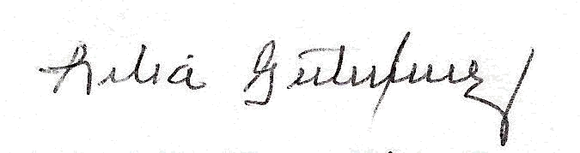

DIP. LILIA ISABEL GUTIÉRREZ BURCIAGA

LAS DIPUTADAS Y LOS DIPUTADOS INTEGRANTES DEL
GRUPO PARLAMENTARIO “GRAL. ANDRÉS S. VIESCA”,
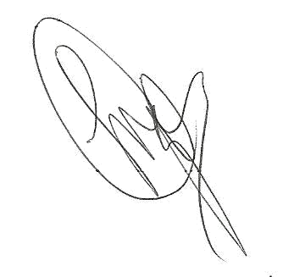
DEL PARTIDO REVOLUCIONARIO INSTITUCIONAL.

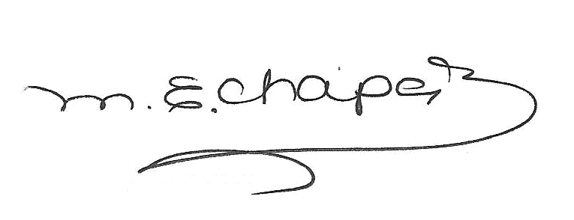

DIP. MARÍA ESPERANZA CHAPA GARCÍA DIP. LUCÍA AZUCENA RAMOS RAMOS
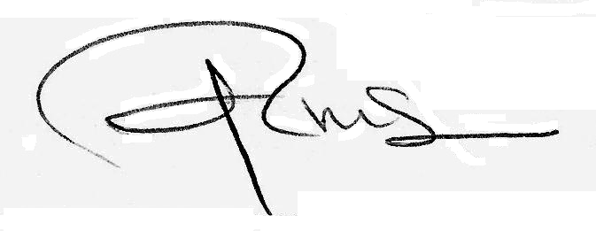

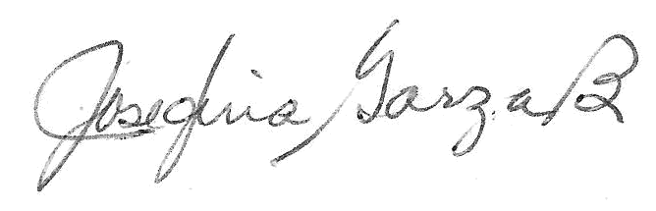

DIP. JOSEFINA GARZA BARRERA DIP. SAMUEL RODRÍGUEZ MARTÍNEZ
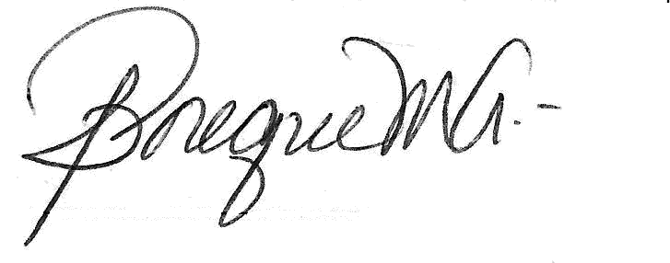
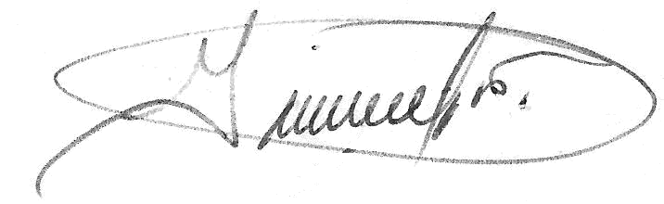

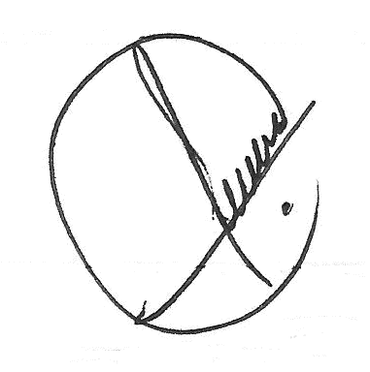
DIP. GRACIELA FERNÁNDEZ ALMARAZ DIP. VERÓNICA BOREQUE MARTÍNEZ GONZÁLEZ

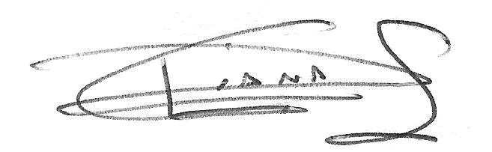

DIP. DIANA PATRICIA GONZÁLEZ SOTO DIP. JESÚS BERINO GRANADOS
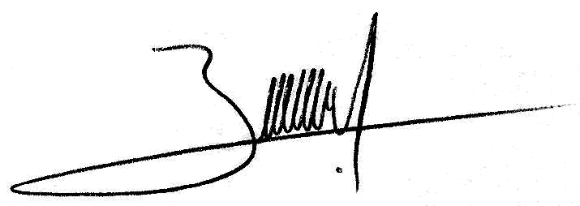

DIP. JAIME BUENO ZERTUCHE

ESTA HOJA DE FIRMAS CORRESPONDE A LA INICIATIVA CON PROYECTO DE DECRETO POR EL QUE SE ADICIONA LA FRACCIÓN XVI AL ARTÍCULO 5 Y SE REFORMA LA FRACCIÓN IV DEL ARTÍCULO 28 DE LA LEY DE LOS DERECHOS DE LAS PERSONAS ADULTAS MAYORES DEL ESTADO DE COAHUILA DE ZARAGOZA.

Corresponde al año 2015, estimado con la Encuesta Intercensal.
Dato estimado con la Encuesta Nacional de la Dinámica Demográfica 2014, correspondiente al trienio 2011 a 2013 (INEGI)
Organización de las Naciones Unidas [ONU] (s/f). Envejecimiento. Recuperado el 6 de junio de 2017, de: http://www.un.org/es/sections/issues-depth/ageing/index.html.
Disponible en: http://www.oas.org/es/sla/ddi/tratados_multilaterales_interamericanos_a-70_derechos_humanos_personas_mayores.asp
Estado de Firmas y Ratificaciones de la convención disponible en línea en: http://www.oas.org/es/sla/ddi/tratados_multilaterales_interamericanos_A-70_derechos_humanos_personas_mayores_firmas.asp
Disponible en: http://cedoc.inmujeres.gob.mx/documentos_download/101243_1.pdf

